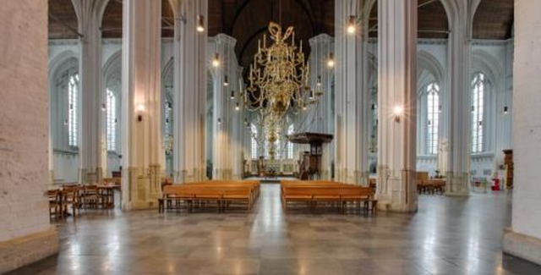
Grote Kerk

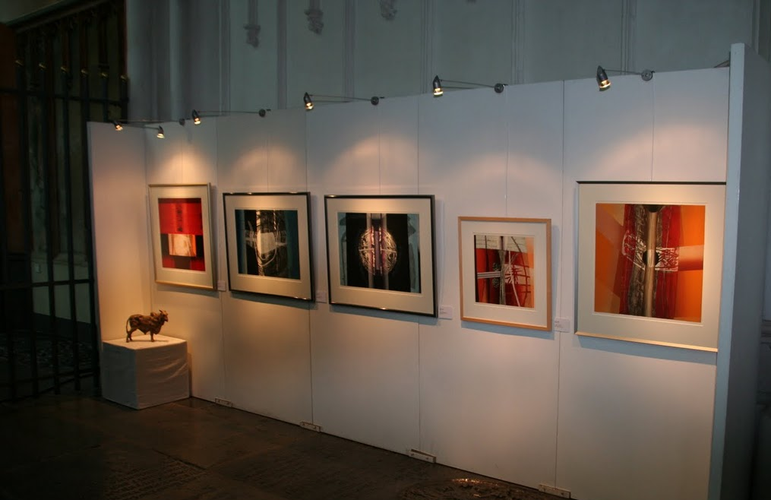
Expositie

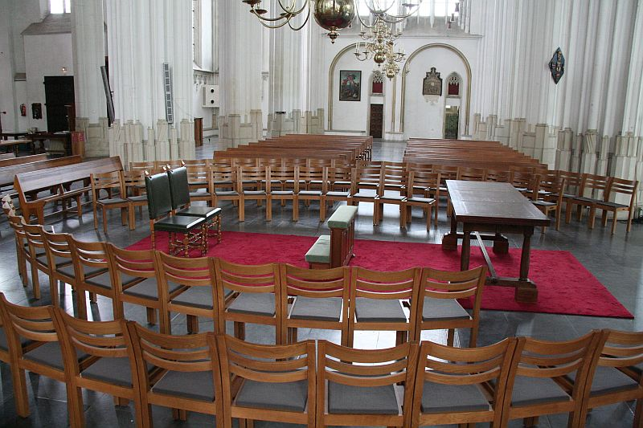
Grote Kerk, huwelijksceremonie, afscheidsbijeenkomst
(tafel, stoelen en/of bankje naar keuze)

